**DISCIPLINA: FUNDAMENTOS DE WEB DESIGN II**

**PROF. WILTON DE PAULA FILHO**

**(http://www.wiltonfilho.com -** [**wiltonpaulafilho@gmail.com**](mailto:wiltonpaulafilho@gmail.com)**)**

**JAVASCRIPT - LISTA DE EXERCÍCIOS 08**

**Valor: 5,0 pontos**

Crie uma página *web* para solicitar os dados de acesso de usuários, conforme mostrado na figura abaixo.

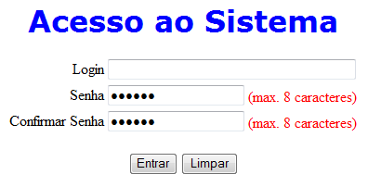

As descrições de cada um dos elementos desta página bem como as funcionalidades de cada um são detalhadas a seguir:

1. Tela de “Acesso ao Sistema” centralizada horizontalmente na janela do navegador, contendo o mesmo *layout* (disposição, cores, tamanho, informações, etc) da interface mostrada na imagem acima.
2. Tanto os *scripts* para validação da página quanto as regras CSS deverão ser armazenados em arquivos separados do código HTML.
3. Formatação do texto: “Acesso ao sistema”
4. Tamanho do texto: 24 pixels;
5. Cor: Azul;
6. Tipo de fonte: Verdana;
7. Alinhamento: centralizado horizontalmente
8. Formatação do texto “(max. 8 caracteres)”:
9. Cor da fonte: vermelho
10. Estilo da fonte: verdana
11. Tamanho da fonte: 10 pixels
12. Os campos “Senha” e “Confirmar senha” não devem permitir que a informação digitada pelo usuário fique visível a qualquer pessoa (tipo *password*)
13. **Botão “Entrar”**: Ao clicar sobre este botão a página deverá realizar as seguintes validações:
14. Primeira validação: Verifica se o *Login* é diferente de vazio. Caso o usuário não tenha digitado nenhuma informação, uma mensagem deverá aparecerá informando-o sobre o problema ocorrido e nada mais deverá ocorrer. Caso contrário, a segunda validação será realizada.
15. Segunda validação: Só será realizada após a primeira validação ter ocorrido com sucesso e consistirá em verificar se os dados dos campos “Senha” e “Confirmar senha” são iguais. Caso os valores destes dois campos forem diferentes, a página deverá limpar apenas os dados dos campos “Senha” e “Confirmar senha” e informar ao usuário, através de uma mensagem de erro, que as informações destes campos não são iguais. Caso contrário, o usuário será informado que todos os campos foram informados corretamente.
16. **Botão “Limpar”**: Limpa as informações das caixas de textos.